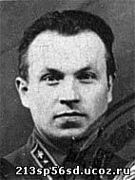
Яков Христианович Сташкевич
(04.05.1910 – 10.10.1943 гг.)
За годы ВОВ погибло много людей. Многие из них участвовали в сражениях, одним из них был и мой прадед по линии отца – Я. Х. Стышкевич. О нем я и хочу рассказать.
В учётно – послужной карточке Я.Х. Сташкевича, хранящейся в Центральном архиве Министерства обороны РФ, указано, что
«Родился он 04.05.1910 г. в д. Бобовики Полоцкого уезда Витебской губернии. В семье было 8 детей (4 брата и 4 сестры).
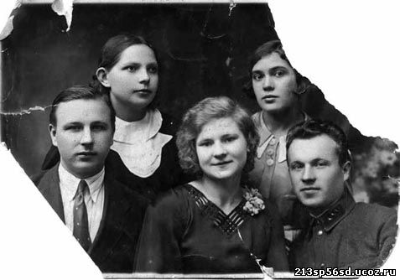
Образование:
а) общее — 7 классов. НСШ ст. Полота в 1924 г.;
б) военное — школа младших командиров в 1933 г. в Смоленске и курсы младших лейтенантов в 1938 г. при 9-м полку связи Белорусского Особого Военного Округа.

В Рабоче-Крестьянской Красной Армии с 9 декабря 1932 г.».
Там находится его послужной список:
• 9-й полк связи Белорусского особого военного округа (БОВО):
- курсант (с 9.12.32 г.),
- командир отделения (с 25.10.1933 г.),
- помощник командира взвода (с 15.11.1934 г.),
- уволен в долгосрочный отпуск (с 4.11.1935 г.),
- помощник командира взвода (с 1.11.1936 г.);
• курсы младших лейтенантов (с 1.11.1937 г.):
- командир полуроты (с 20.2.1938 г.),
- командир взвода (с 8.12.1938 г.);
• 942-й отдельный батальон связи БОВО 3-й армии — помощник адъютанта (с 25.2.1940 г.);
• 30-й отдельный батальон связи БОВО — начальник отделения аппарата Морзе (с 11.5.1940 г.);
• 30-й отдельный батальон связи БОВО — помощник адъютанта (с 19.11.1940 г.).
Участвовал в освободительных походах в Западную Белоруссию в 1939 г. и в Прибалтику (Литву и Латвию) в 1940 г.

В конце страницы надпись: «Пропал без вести». Она сделана на основании донесения с входящим №06222 от 30.6.1943 г., поступившего от начальника отдела кадров Западного фронта в Главное управление кадров НКО СССР, приказа начальника ГУК №01538 от 28.6.1946 г. и приказа начальника ГУК НКО СССР №02871 от 25.12.1946 г.

Перед войной 30-й отдельный батальон связи (ОБС) 4-го стрелкового корпуса 3-й армии Западного фронта, где служил Яков, размещался в г. Гродно. Из найденных документов стало известно, что туда же переехала и жена Сташкевича, Полина Ивановна, вместе с дочерью Эммой. В справке от 7 июля 1940 г. указано, что проживали они по ул. Артиллерийской, д. 36, кв. 16.
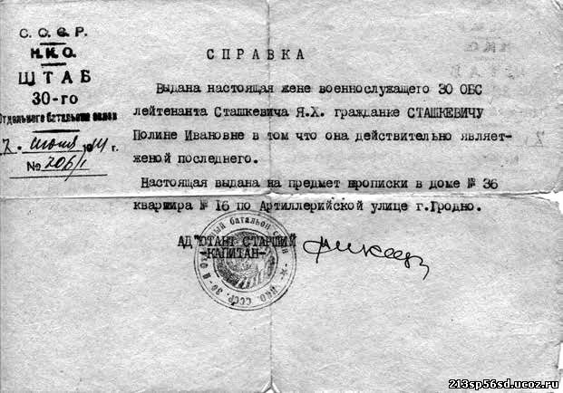
В ноябре 1940 г. Якову дали очередной отпуск и разрешение на выезд в родные Бобовики Полоцкого района.
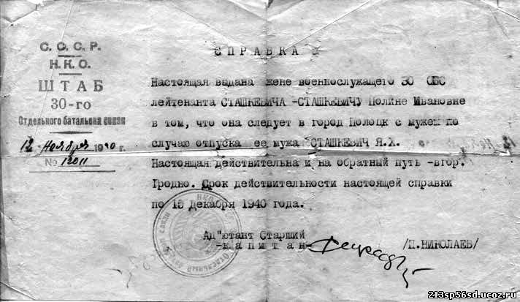

Всё шло хорошо. Но началась война.
Июнь 1941 г. Жестокие бои возле Бреста и Гродно, бомбёжки городов. Радио приносит тяжёлые вести с фронта. Наши войска не могут удержать фашистскую лавину и с боями отходят на восток. Много погибших и раненых.

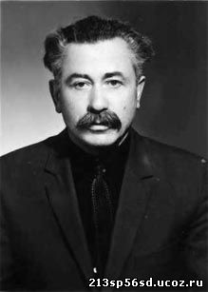
Из письма боевого друга Якова, Владимира Жиганова, жене Сташкевича, датируемого 29 июля 1944 г: «После вашего спешного выезда из Гродно с семьями военнослужащих и прощания на дороге Гродно — Лида я и ряд других товарищей, вместе с Яковом, влились в районе Лиды в одну из дивизий и начали бои с захватчиками. В районе Минска несколько раз попадали в окружение, выходили, и в конце ноября 1941 г. добрались до Полоцка. Там мы проживали до апреля 1942 г.».
Оказавшись во вражеском тылу, Сташкевич с друзьями Дмитриевым, Рыжиком (на фото) и Жигановым решили продолжать борьбу с захватчиками. Побывав в родных Бобовиках, Яков организовал местную молодёжь собирать оружие и готовить к весне базу для партизанского отряда. Через него держали связь с полоцкими подпольщиками.
Осенью 1941 г. вокруг Я. Сташкевича создалось боевое ядро из числа бывших командиров Красной Армии, оказавшихся в Полоцке, и рабочей молодежи, главным образом комсомольцев
Я. Х. Сташкевич с помощью актива из местного населения разыскал в районе ст. Полота и ст. Дретунь базы с боеприпасами. Собранное оружие было спрятано в надежных тайниках. Такой же тайник был создан в Минтуровском лесу. К зиме 1941 г. базы для полоцкого партизанского отряда были созданы, однако выход в лес решили отложить до весны, а осеннее - зимний период использовать для активизации борьбы против гитлеровцев в самом городе.
Много сил и энергии отдавали подпольщики Полоцка политической работе среди населения. Они принимали сводки Совинформбюро, размножали их, расклеивали по городу. Благодаря подпольщикам население города узнало о поражении гитлеровских войск под Москвой. На стенах домов появились надписи: « Как вам, господа, понравилась Москва?», « Смерть немецким оккупантом и их пособникам!». и т. п.
Под влиянием политической работы и известий об успехах Красной Армии под Москвой все больше советских людей включалось в активную борьбу против гитлеровцев. В течение осенних месяцев подпольщики Я. Х. Сташкевич, И. С. Гуков, Е. Г. Рыжик, В. В. Жиганов и другие организовали ряд диверсий.

На ст. Полоцк был организован срыв работы железнодорожного узла. Вагоны с важным грузом загоняли в тупик вперемешку с порожняком, чем задерживалась отправка составов, в подбивку букс подсыпался песок, выводились из строя топки паровозов и т. п. В октябре - ноябре 1941 г. на ст. Горяны были пущены с разбитого моста два паровоза и четыре вагона. Диверсия была осуществлена подпольщиками, связанными с группой П. Ф. Самородкова. Активно включился в диверсионную работу на транспорте и И. С. Гуков.
После ареста П. Ф. Самородкова и других товарищей подпольную группу возглавил Я. Х. Сташкевич, случайно избежавший ареста. 20 апреля Я. Х. Сташкевич и И. С. Гуков направились в район совхоза «Полота», где находился склад боеприпасов. Вскоре сюда прибыли и другие подпольщики. В деревнях Сосны и Залядье были разогнали полицейские гарнизоны, разгромили Домниковскую, Верхоченскую и Алесовскую сельские управы и уничтожили ряд предприятий, работавших на оккупантов. Так в конце апреля 1942 года полоцкими подпольщиками был создан крупный партизанский отряд. Командиром отряда был назначен Я. Х. Сташкевич, комиссаром – И. С. Гуков, начальником штаба – Ф. И. Соловьев. Сначала отряд насчитывал 100 человек, а в июле 1942 года – свыше 400 человек. Оставшиеся в городе подпольщики по заданию Я. Х. Сташкевича организовали связь с арестованными, оказали им помощь. Е. С. Свирко и Е. К. Макарова передали в тюрьму ножовку и веревку. Благодаря этому удалось устроить побег из тюрьмы восьми советских патриотов.

Из воспоминаний Ефросиньи Свирко (Бундель), бывшей подпольщицы группы Сташкевича, проживающей ныне в Полоцке: «Яша, так мы его называли, был хорошим парнем. Невысокого роста, светло-русый и голубоглазый. Через него мы устанавливали связи со многими подпольными группами города и ближайших деревень. Он давал указания, передавал наши сведения о численности солдат в немецких гарнизонах и заключённых в Полоцкой тюрьме. Когда подпольщики уходили в лес, просилась, чтобы взяли меня с собой, но Яков сказал мне, что и в городе нужны надёжные люди».
Буквально каждый день на захватчиков обрушивались всё более ощутимые удары: кто-то расклеил по городу листовки, вывел из строя паровозный круг на станции, кто-то взорвал нефтебазу. Подполье было построено по принципу цепочки. В случае провала одной из групп цепочка обрывалась. Важной задачей был подбор конспиративных квартир. Полоцкие патриоты предоставляли их с риском для жизни. По улице Лепельской (ныне 23-х Гвардейцев) сохранился дом, где проводились совещания подпольной группы Сташкевича.
Активные действия подпольщиков, готовящаяся открытая борьба партизан вызывали бешенство у фашистов. Поэтому они по всевозможным каналам засылали в подполье агентов, устанавливали слежку за патриотами, проводили облавы и обыски по городу. В апреле 1942 г. в подпольную группу на железнодорожную станцию Громы попал провокатор. Было арестовано и расстреляно около 40 человек. Руководитель группы, Павел Самородков, покончил жизнь самоубийством в камере тюрьмы. Лишь Якову Сташкевичу и немногим другим удалось уйти от ареста в лесное урочище Страдань в районе совхоза «Полота».
Из оперативной сводки №3 Северо-Западной группы Центрального штаба партизанского движения от 10 июля 1942 г., пункт 4: «10 мая 1942 года в д. Бобовики Полоцкого района организован отряд из 16 человек. Организатор отряда Сташкевич Яков. На 20 июня численность отряда 310 человек. Вооружение: пулемётов — 13 шт., из них 2 станковых, винтовок — 250, из них — 35 полуавтоматов. Командир отряда — Сташкевич, комиссар — Гуков И., начальник штаба — т. Соловьёв» .
Узнав об организации партизанского отряда, в него начала прибывать молодёжь из окрестных деревень Домники, Юровичи, Казимирово и др. К концу мая отряд насчитывал около 60 человек . Примерно в то же время, в мае, в районе дислокации партизанского отряда десантировалась группа из 12 человек разведотдела штаба Западного фронта. Командовал ею Григорий Яковлевич Герчик. Многие диверсии партизаны проводили совместно с ними. Так, в ночь с 10 на 11 мая группа отряда и десантников расправилась с местными полицаями и бургомистрами, которых нашли в Полоте, Бобовиках, Алёсах и Залядье. Яркой и героической страницей совместной борьбы стал Полотовский бой.
Из донесений командира отряда 19 июня 1942 г. о боевых действиях: «4.6.42 г. — засада на большаке Дретунь — Полоцк, с минированием дороги. Три автомашины были взорваны и сожжены. В бою убито 17 немцев, захвачены винтовки, патроны и ряд документов. 5.6.42 г. — отряд получил сведения о прибытии в совхоз «Полота» 20 машин с немецкими солдатами, с целью грабежа и сожжения. Отряд, отрезав пути отхода врагу, напал внезапно. Завязался бой. Партизаны разбили и сожгли 17 автомашин, убили 75 немцев и полицаев, уничтожили 3 шпионов. Взято в плен 4 шофёра, один из них расстрелян. Потери: убито — 3, ранено — 5» .
После этого боя начался бурный прилив в отряд местного населения. Удары партизан наносились по коммуникациям врага: взрывались мосты, уничтожались немецкие гарнизоны, линии связи. Партизаны покинули лагерь и разместились в деревнях совхоза «Полота». Они проводили операции в Бозылёвке, Секеровщине, Минтурове и Беловодке.

В конце июня отряды А.Я. Марченко и Я.Х. Сташкевича стали базой для создания III-й Белорусской партизанской бригады. Командиром назначили А.Я. Марченко, Якова — заместителем по строевой подготовке. В июле отряд Сташкевича был разукрупнён: из партизан, выделенных им, организованы 5-й, 6-й и 7-й отряды.
С августа 1942 г. Яков Сташкевич назначается командиром IV-й Белорусской партизанской бригады, которая состояла из 5-ти отрядов и насчитывала 532 человека. Бригада действовала в Полоцком, Невельском и части Меховского района.
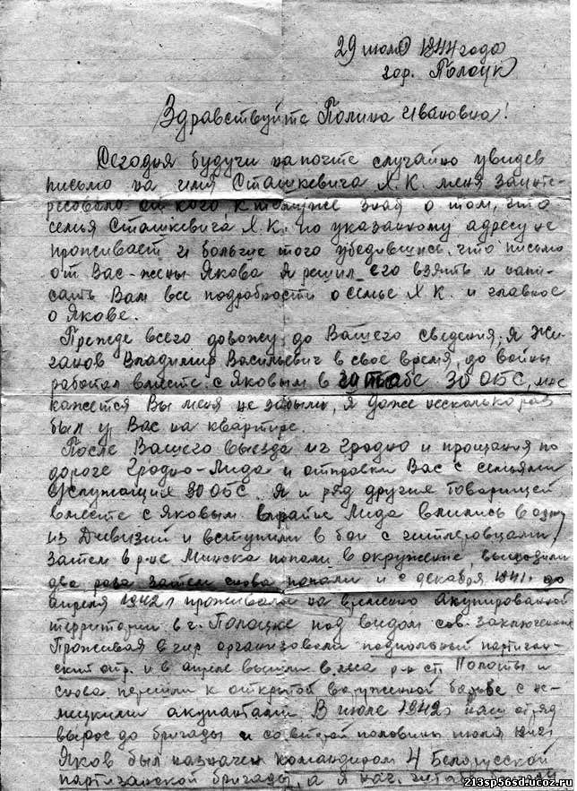

Сташевский провёл огромную работу по вооружению бригады. Он был дисциплинированным боевым командиром, требовательным к себе и подчинённым. Пользовался огромным авторитетом среди личного состава. Бригадой освобождено около 1000 населённых пунктов. Разбито 14 немецких управ. Уничтожено до 500 немецких солдат.
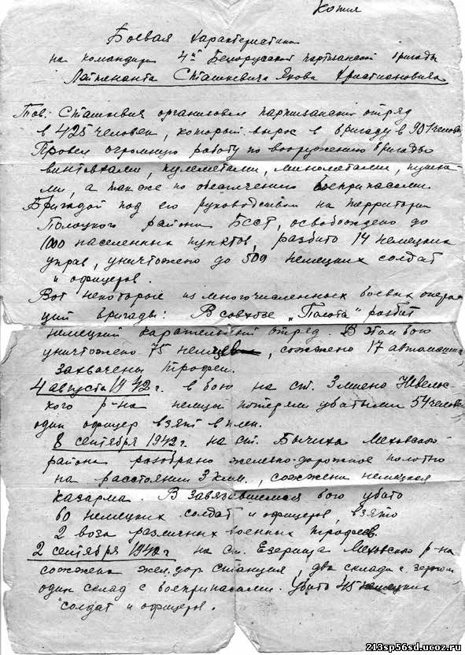
За отличные боевые действия Яков и группа командиров и комиссаров бригад в сентябре 1942 года были приглашены в Москву в Кремль. Их приняли в Кремле Калинин М.И. и Ворошилов К.Е. Многие получили награды. Затем перед 800 собравшимися товарищами выступил И.В. Сталин.
6 октября 1942 г. экипаж самолёта Р-5 в составе пилота лейтенанта Клименко и штурмана старшего лейтенанта Щетикина по приказу начальника БШПД должен был переправить за линию фронта командиров и комиссаров партизанских бригад Полоцкой зоны. Ночью, в 3 часа 45 минут самолёт поднялся в воздух и взял курс на площадку у д. Заборье. Стоял большой туман. Перелетев линию фронта, пилот потерял правильный курс, не смог найти посадочную площадку и вынужден был вернуться назад. В 6 часов 28 минут в районе разъезда Паникля самолёт был обстрелян с земли, было повреждено управление, в результате чего он врезался в телефонный столб и разбился. Лапенко, Козлов, Короткин и Фильчёнок, которые находились в самолёте, погибли. Марченко и Сташкевич были тяжело ранены, пилот и штурман получили лёгкие ранения. Авария случилась в расположении 2-го эшелона 1-го стрелкового батальона 1210-го полка 362-й дивизии возле самой линии фронта (предположительно, в районе Ржева). Раненых подобрали наши солдаты и отправили в госпиталь.
Некоторое время о судьбе Якова ничего не знали. Лишь 29 июля 1944 г. жена Сташкевича получила письмо от Владимира Жиганова, в котором он писал о том, что Яков, после 7 операций и длительного лечения в госпиталях, умер 10 октября 1943 г.

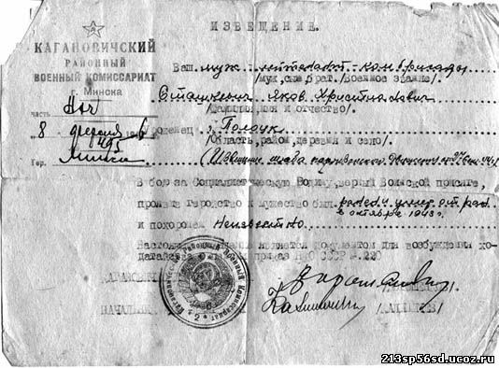
У дочери Якова Сташкевича хранится извещение о смерти отца и справка БШПД от 13 сентября 1944 г. за №ОК/1309 о том, что Указом Президиума Верховного Совета СССР от 7 марта 1943 г. он награждён орденом Ленина. К сожалению, судьба ордена пока ещё остаётся неизвестной. Сам же Яков Сташкевич, по некоторым источникам, похоронен на Новодевичьем кладбище г. Москвы.
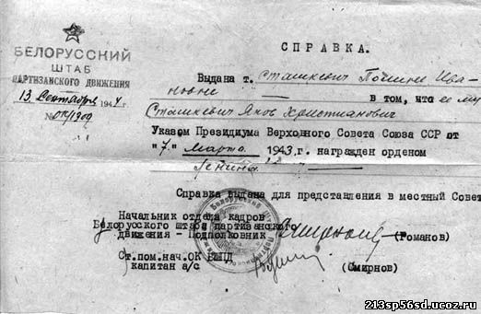

Подготовила Руденко Ксения, 8 «А» класс

http://213sp56sd.ucoz.ru/load/plen/partizanskie_komandiry/zabytye_imena_jakov_khristianovich_stashkevich/27-1-0-214

Список литературы и источников
1. Быстров М. Герои подполья / М. Быстров. — М.: Политиздат, 1972. — 89 с.
2. Ващенко М. Такие нам выпали годы / М. Ващенко // Химик. — 1984. — 3 марта.
3. Воронова Н.В. История 4-й Белорусской партизанской бригады /Н.В. Воронова. — Минск: НАРБ, 2010. — 162 с.
4. Всенародное партизанское движение в Белоруссии в годы Великой Отечественой войны: в 3 т. / под ред: А. Кузьмина (гл. ред.) [и др.]. — Минск: Беларусь, 1973. —Т. 1.
5. ГАРФ. — Фонд 3806. — Оп. 1. — Д. 1. — Л. 1.
6. Говорят погибшие герои. — М.: Политиздат, 1966 г. — С. 258.
7. Гурчёнок О. Так это было / О. Гурчёнок // Советская Белоруссия. — 1979. — 11 января.
8. Хазанский В. А. / В. Хазанский. — Москва: Политиздат, 1964.
9. Жданович А. Холодное утро / А. Жданович. — 2-е изд. — СПб: Логос, 2005.
10. Жилянин А.Я. Без линии фронта / А.Я. Жилянин, И.Б. Позняков, В.И. Лузгин. — 2-е изд. — Минск: Беларусь, 1979.
11. Зональный архив г. Полоцка. — Фонд 1164. — Оп. 25. — Д. 7, 43, 44.
12. Липило П.П. Непокорённая Белоруссия / П.П. Липило, В.А. Левданский, И.Н. Верхотуров / под ред. П.П. Липило. — М.: Воениздат, 1963.
13. Манаенков А.Л. Партизанские формирования Белоруссии в годы ВОВ (июнь 1941 г. — июль 1944 г.) / А.Л. Манаенков. — Минск: Беларусь, 1983. — С. 207–209.
14. Манис Н. Полотовский бой / Н. Манис // Витебский рабочий. — 1982. — 5 июня.
15. Манис Н. Полотовский бой / Н. Манис // Знамя коммунизма. — 1982. — 5 июня.
16. Манис Н. Врагу не сдались / Н. Манис // Полоцкий вестник. — 1993. — 3 декабря.
17. Марченко А. Старая фотография / А. Марченко // Химик. — 1969. — 16 августа.
18. Память: историко-документальная хроника Полоцкого района. — Минск: Высшая школа, 1999. — С. 598.
19. Память: историко-документальная хроника Рассонского района / ред. Б.И. Саченко. — Минск: Бел Эн, 1994. — С. 271.
20. РГАСПИ. Ф. 69. — Оп. 1. — Д. 142.
21. Третья армия. История. Люди. Подвиги. — Москва: Воениздат, 1984.

